【今日講台】
防備法利賽人和撒都該人的教訓
劉介磐弟兄
經 文：馬太福音十六5-12
「門徒渡到那邊去、忘了帶餅。耶穌對他們說、你們要謹慎、防備法利賽人和撒都該人的酵。門徒彼此議論說、這是因為我們沒有帶餅罷。耶穌看出來、就說、你們這小信的人、為甚麼因為沒有餅彼此議論呢。你們還不明白麼、不記得那五個餅、分給五千人、又收拾了多少籃子的零碎麼．也不記得那七個餅、分給四千人、又收拾了多少筐子的零碎麼。我對你們說、要防備法利賽人和撒都該人的酵、這話不是指餅說的．你們怎麼不明白呢。門徒這纔曉得他說的、不是叫他們防備餅的酵、乃是防備法利賽人和撒都該人的教訓。」

綱要：
一、甚麼是法利賽人的教訓？

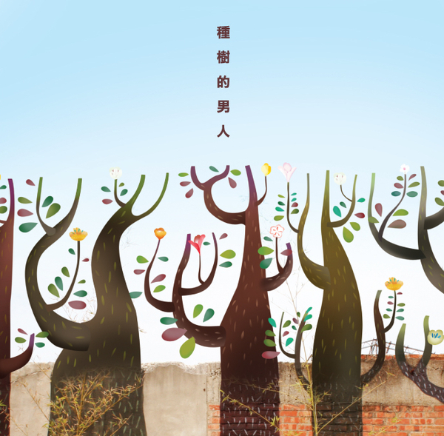
二、甚麼是撒都該人的教訓？

三、主耶穌這段話的重點是甚麼？

四、結論

姊妹詩班獻詩
~【我深信在那各各他山頂 】
- 人一生在世如客旅轉眼逝去
世上並無一處能久留
雖然有名利財寶一生在追求
但不能使我永遠擁有
(副歌) 我深信在各各他山頂
我救主曾為我被掛
當歲月漸漸消失世界成過去
我仍願倚靠古舊十架
- 我深信基督即為人受死十架
今日能使你生命改變
因為祂曾改變我賜我新生命
我今願靠近十架身邊
- 我深信人生雖然如謎難測透
有一天這一切將結束
但因信我能得勝死亡與黑暗
到天家與我良友同住
【2015成人主日學】
主題：從舊約歷史看神的救恩計畫
----【從出埃及到進迦南】
---- 2月1日下午開課！
1. 摩西五經（創出利民申）原本是連續的一本書，繼《創世記》之後，本次課程將以九堂課研讀《出埃及記》至《申命記》，即雅各家族從七十人因饑荒遷入埃及，四百年後在摩西帶領下，有百萬人出埃及、進迦南的旅程。這段記載不單是以色列人出埃及的歷史，它也是全人類救恩歷史之縮影。在此課程中，我們看見人類的敗壞與救贖的必要，我們看見所仰望的上帝，確是人類歷史的主宰，祂關心我們的生活，樂意讓我們認識祂的恩典與權能。
2. 自2/1~6/7（共九次）每月第一、三週主日
14︰10~15︰30講授，
15︰30~16︰30分組討論
教師：羅煜寰、劉介磐、呂允仁、任駿、蔣震彥等弟兄。
報名︰歡迎全體弟兄姊妹參加，2月1日下午第一次上課時，現場報名。
本週各項聚會
今日 09:30 兒童主日學
10:30 中學生團契
11:00 慕道班 劉介磐弟兄
11:00 初信造就班 蔣震彥弟兄
14:10 教會禱告會 陳宗賢弟兄
週二07:00 晨更聚會 陳水德弟兄
約伯記十九
19:30 英文查經班
週三 19:30 特別禱告會 賴大隨弟兄
週三 14:00 姊妹禱告會
15:00 姊妹聚會 陳梅軒姊妹
週五 19:30 愛的團契 哥林多後書
19:30 週五小社青
週六 18:00 社青團契 團契活動
18:00 大專團契 查經聚會
2015【風和愛】春季退修會
《在風中~了解差異在愛中~彼此成全》
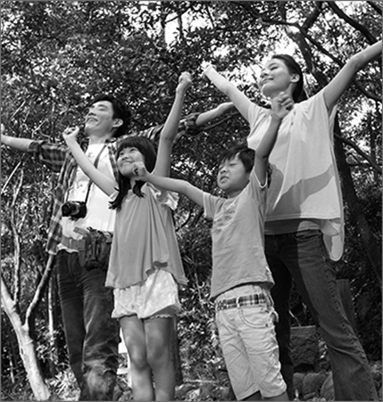
主辦︰本教會
主旨︰「一年之計在於春」。透過參加【風和愛】春季退修會--交通分享、信息教導、吃喝玩樂，共享生命的喜悅，同在主愛中連結，在春暖花開中~再出發。
參加者︰適合老、中、青、兒童等，闔家參加（未信主家人都歡迎）。
地點：東森山林渡假酒店（桃園楊梅）
時間：2015年2月27~28日（五~六）
報名：請填寫報名單及繳費至辦公室
各項詳細說明--請參閱《報名單》(在長椅上)
12/28《教會禱告聚會程序》
台北市基督徒聚會處 第2358期 2014.12.28
教會網站：http://www.taipeiassembly.org
主日上午 主日下午 下週主日上午 下週主日下午
聚會時間：9時45分 2時10分 9時45分
司 會： 羅煜寰弟兄 陳宗賢弟兄
領 詩： 羅煜寰弟兄 呂允仁弟兄 賴大隨弟兄
司 琴： 王清清姊妹 謝多佳姊妹 駱君萍姊妹
講 員： 劉介磐弟兄 陳宗賢弟兄 羅煜寰弟兄
本週題目：防備法利賽人和撒都該人的教訓 下週主題：
本週經文： 馬太福音十六5-12 下週經文： 馬太福音十六5-12
上午招待： 王雅麗姊妹 林寶猜姊妹 下週招待： 蔣震彥弟兄 楊晴智姊妹
吳純紹姊妹
臺北市中正區100南海路39號。電話（02）23710952傳真（02）23113751

因為我的眼睛已經看見你的救恩，
就是你在萬民面前所預備的：
是照亮外邦人的光，又是你民以色列的榮耀。
路加福音二30~32
一.感恩、數算恩典：禱告蒙應允
1.教會場地得以繼續使用
2.個人、家庭、工作蒙保守
3.未蒙成就，仍以信心仰望，凡事謝恩。
二.祈求
1.為國家及在上位的執政者，求神的國和神的義被高舉
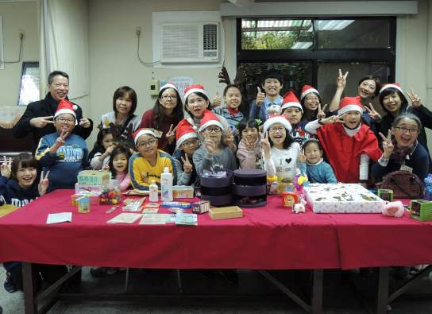
2.為教會各事工（福音工場，成人、兒童主日學等）各團契、家庭小組
三.回應
獻上自己，盡肢體的功用，服事主是本分，更是恩典。
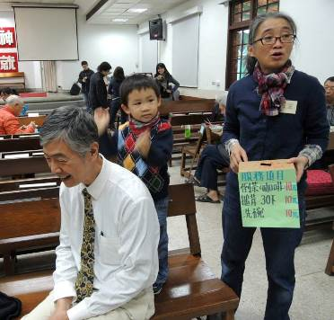
2015【泰緬蒙恩之家】營會
---徵召同工---
本教會將組成短宣隊赴「泰緬蒙恩之家」舉辦夏令營。2015的主題是：「行耶和華眼中看為正的事」。將以舊約中被評論為好王與壞王的事蹟，幫助學生學習過討神喜悅的生活。歡迎有意願參與者向辦公室(或徐漢慧姊妹)報名。
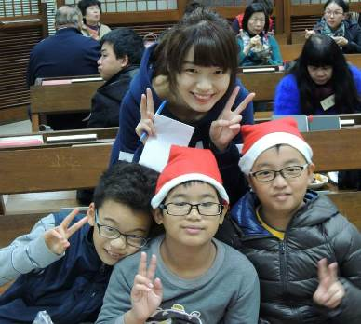
時間：2015年4/8~14，共七天
資格：
1.願意學習服事不同文化、弱勢之兒童、青少年者。
2.願意操練神所給之恩賜、才能，在營會中與同工彼此配搭。
3.願意體驗短宣生活，接受行前訓練（3~4次）並學習團隊事奉者。
費用：自費約12000元
《感謝信》~~兒主˙愛心義賣
一個富足的人，不在於他擁有多少，而在於能給出多少！
《兒童主日學》愛心義賣活動，圓滿結束。謝謝老師及小朋友們努力的付出，感謝全教會弟兄姊妹的傾囊贊助，更感謝神，讓我們體會助人的喜樂。
這次義賣所得共15280元，我們將取十分之一1600元奉獻給教會。其他所得將捐助《泰緬蒙恩之家》。

